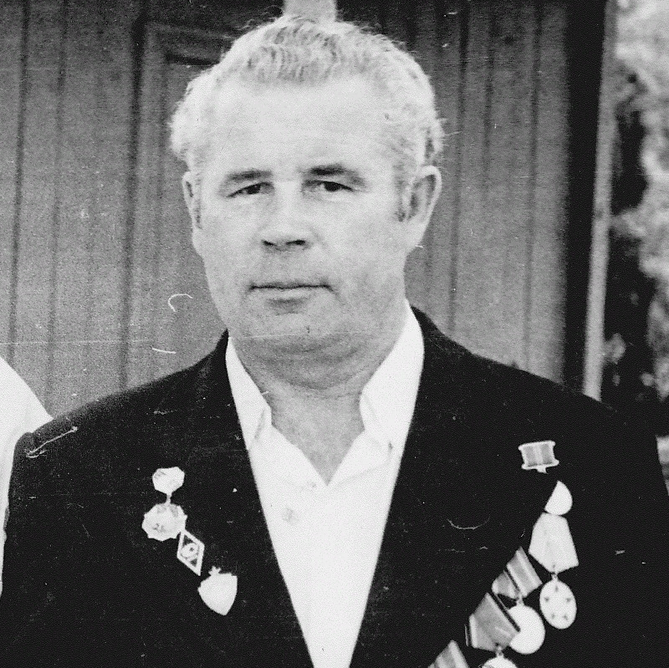

Голояд
Сергей Ильич
(1926-1986)

